BỘ CÔNG THƯƠNG

TRƯỜNG ĐẠI HỌC CÔNG NGHIỆP TP. HỒ CHÍ MINH

KHOA CÔNG NGHỆ THÔNG TIN

----🙣🕮🙡----



BÁO CÁO ĐỒ ÁN

MÔN: Lập trình WWW (Java)

*Đề tài:* WEBSITE TUYỂN DỤNG VIỆC LÀM WORLDJOB

*Giảng viên hướng dẫn* : Võ Văn Hải

*Sinh viên thực hiện* : Nguyễn Thanh Nhứt

*Lớp* : DHKTPM17A - 420300362101

*TP.HCM, ngày 14 tháng 12 năm 2024*

**Mục lục**

I. Diagram 3

II. Chức năng 4

1. Đăng nhập phần quyền với Spring Security 4

2. Chức năng cho Guest 5

2.1 Trang chủ 5

2.2 Xem chi tiết công việc 6

3. Chức năng cho Candidate 6

3.1 Trang chủ - Trang chi tiết công việc 6

3.2 Gợi ý kỹ năng cần thiết 8

3.3 Ứng tuyển – Quản lý thông tin 9

4. Chức năng cho Company 10

4.1 Đăng ký tài khoản cho công ty 10

4.2 Đăng tin tuyển dụng 10

4.3 Quản lý công việc 11

4.4 Quản lý ứng viên 11

4.5 Gửi thông báo cho ứng viên 12

4.6 Gợi ý ứng viên 13

1. Diagram

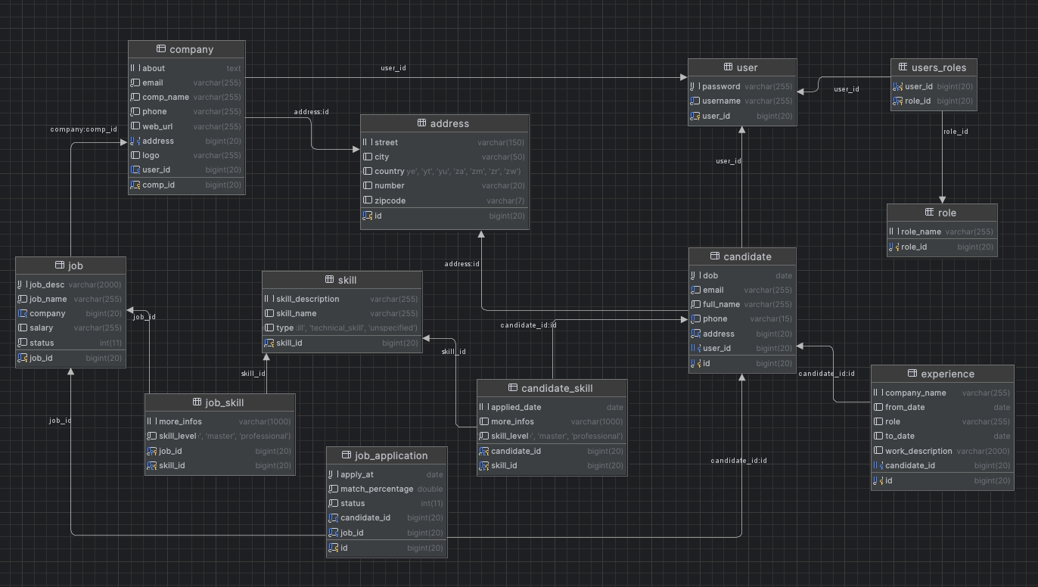

1. Chức năng
2. Đăng nhập phần quyền với Spring Security

Role COMPANY: dành cho công ty cho phép đăng tin tuyển dụng, quản lý công việc, quản lý ứng viên, gửi thông báo, gợi ý ứng viên.

Role CANDIDATE: dành cho ứng viên cho phép tìm kiếm công việc, ứng tuyển công việc, gợi ý công việc, gợi ý kỹ năng cần thiết, quản lý hồ sơ.

Role ADMIN: dành cho quản trị viên bao gồm tất cả các quyền của COMPANY và CANDIDATE.

Role USER: dành cho những người dùng đã đăng ký nhưng chưa được cấp quyền.

@Configuration  
@EnableWebSecurity  
@EnableMethodSecurity  
public class WebSecurityConfig {  
  
 @Bean  
 public BCryptPasswordEncoder passwordEncoder() {  
 return new BCryptPasswordEncoder();  
 }  
  
 @Bean  
 public DaoAuthenticationProvider authenticationProvider(UserService userService) {  
 DaoAuthenticationProvider provider = new DaoAuthenticationProvider();  
 provider.setUserDetailsService(userService);  
 provider.setPasswordEncoder(passwordEncoder());  
 return provider;  
 }  
  
 @Bean  
 public SecurityFilterChain securityFilterChain(HttpSecurity http) throws Exception {  
  
 http.authorizeHttpRequests(  
 configurer -> configurer  
 .requestMatchers(HttpMethod.*GET*, "/home", "/", "/css/**", "/js/**").permitAll()  
 .requestMatchers(HttpMethod.*GET*, "/jobs/**").permitAll()  
 .requestMatchers(HttpMethod.*GET*, "/jobs/{id}/apply").hasAnyAuthority("USER", "CANDIDATE", "ADMIN")  
 .requestMatchers(HttpMethod.*POST*, "/jobs/{id}/apply").hasAnyAuthority("USER", "CANDIDATE", "ADMIN")  
 .requestMatchers(HttpMethod.*GET*, "/company/account-registration").hasAnyAuthority("USER", "COMPANY", "ADMIN")  
 .requestMatchers(HttpMethod.*GET*, "/company").hasAnyAuthority("COMPANY", "ADMIN")  
 .requestMatchers(HttpMethod.*GET*, "/company/**").hasAnyAuthority("COMPANY", "ADMIN")  
 .requestMatchers(HttpMethod.*GET*, "/candidates").hasAnyAuthority("COMPANY", "ADMIN")  
 .requestMatchers(HttpMethod.*POST*, "/company/send-email").hasAnyAuthority("COMPANY", "ADMIN")  
 .requestMatchers(HttpMethod.*POST*, "/company/job-application/reject").hasAnyAuthority("COMPANY", "ADMIN")  
 .requestMatchers(HttpMethod.*POST*, "/company/register").hasAnyAuthority("USER", "COMPANY", "ADMIN")  
 .requestMatchers(HttpMethod.*POST*, "/company/job/save").hasAnyAuthority("COMPANY", "ADMIN")  
  
  
 .requestMatchers(HttpMethod.*GET*, "/api/candidates").permitAll()  
 .requestMatchers(HttpMethod.*GET*, "/api/candidates/**").permitAll()  
 .requestMatchers(HttpMethod.*GET*, "/api/jobs").permitAll()  
 .requestMatchers(HttpMethod.*GET*, "/api/jobs/**").permitAll()  
 .requestMatchers(HttpMethod.*POST*, "/api/job-application").hasAnyAuthority("USER", "CANDIDATE", "ADMIN")  
 .requestMatchers(HttpMethod.*GET*, "/api/job-application/**").hasAnyAuthority("COMPANY", "ADMIN")  
 .requestMatchers(HttpMethod.*PUT*, "/api/job-application/update-status/**").hasAnyAuthority("COMPANY", "ADMIN")  
 .requestMatchers(HttpMethod.*POST*, "/api/jobs").hasAnyAuthority("COMPANY", "ADMIN")  
 .requestMatchers(HttpMethod.*GET*, "/api/skills").permitAll()  
 .requestMatchers(HttpMethod.*GET*, "/api/companies").hasAnyAuthority("ADMIN", "COMPANY")  
 .requestMatchers(HttpMethod.*POST*, "/api/companies").hasAnyAuthority("USER", "ADMIN", "COMPANY")  
 .requestMatchers(HttpMethod.*GET*, "/api/companies/**").hasAnyAuthority("USER", "ADMIN", "COMPANY")  
 .requestMatchers(HttpMethod.*POST*, "/api/email/send-interview-invitation").hasAnyAuthority("COMPANY", "ADMIN")  
  
 .requestMatchers(HttpMethod.*GET*, "/api/jobs/recommendations/").permitAll()  
  
  
 ).formLogin(  
 formLogin -> formLogin  
 .loginPage("/login")  
 .loginProcessingUrl("/do-login")  
 .defaultSuccessUrl("/home", true)  
 .permitAll()  
 ).  
 logout(  
 LogoutConfigurer::permitAll  
 );  
  
 http.sessionManagement(session -> session  
 .sessionCreationPolicy(SessionCreationPolicy.*IF_REQUIRED*)  
 );  
  
 http.httpBasic(Customizer.*withDefaults*());  
 http.csrf(AbstractHttpConfigurer::disable);  
  
 return http.build();  
  
 }  
  
  
}

1. Chức năng cho Guest
   1. Trang chủ

Sau khi truy cập vào url: http://localhost:8080/, người dùng có thể xem các công việc phổ biến, và các công việc mới nhất.

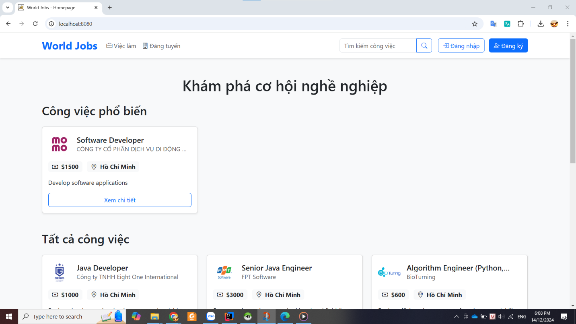

* 1. Xem chi tiết công việc

Khi ấn vào xem chi tiết công việc người dùng có thể xem thông tin chi tiết về công việc

1. Chức năng cho Candidate
   1. Trang chủ - Trang chi tiết công việc

Nếu là người dùng mới đăng ký tài khoản (chưa cập nhật thông tin) hoặc chưa từng ứng tuyển thì hệ thống sẽ gợi ý các công việc phổ biến như người dùng khách.

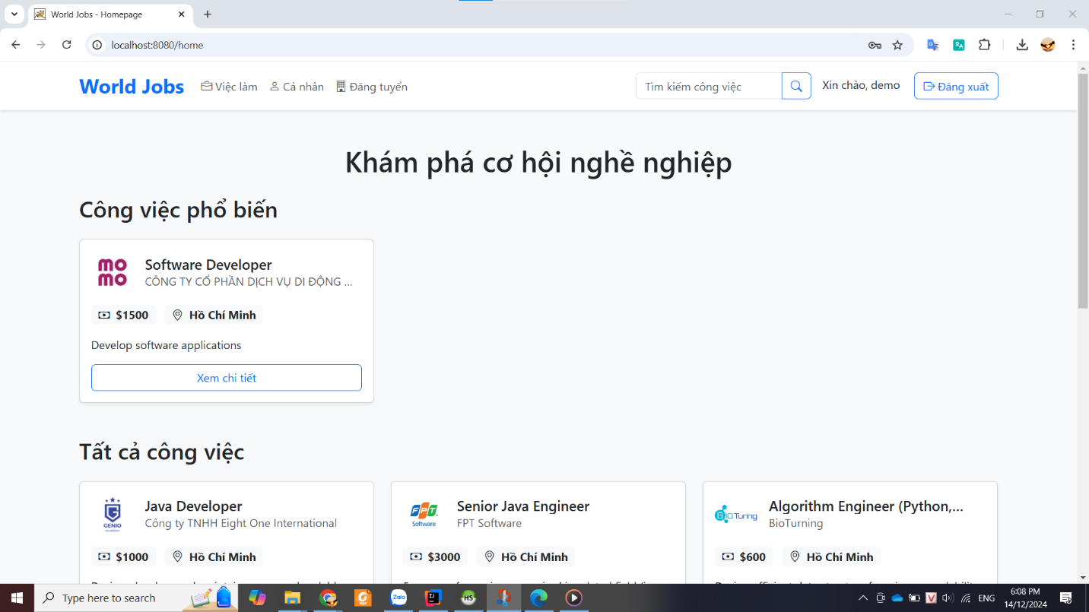

Nếu người dùng đã cập nhật thông tin hoặc đã từng ứng tuyển thì hệ thống sẽ gợi ý các job phù hợp dựa vào model đã được huấn luyện sẵn bằng TensorFlow.



* 1. Gợi ý kỹ năng cần thiết

Khi người dùng xem chi tiết công việc hệ thống sẽ gợi ý các Skill phù hợp với công việc mà người dùng nên học

Nếu người dùng đã cập nhật thông tin hoặc đã từng ứng tuyển thì hệ thống sẽ hiển thị thêm thông tin kỹ năng của họ để có cái nhìn tổng quát hơn.



* 1. Ứng tuyển – Quản lý thông tin

Khi ứng tuyển, nếu là người dùng mới thì hệ thống sẽ hiện form ứng tuyển yêu cầu cung cấp thông tin cá nhân, kỹ năng, kinh nghiệm làm việc.



Nếu người dùng đã có thông tin thì hệ thống sẽ tự điền thông tin và cho phép người dùng cập nhật thông tin.



1. Chức năng cho Company
   1. Đăng ký tài khoản cho công ty

Nếu người dùng mới muốn đăng tuyển thì phải tạo tài khoản công ty. Sau khi tạo xong thì họ sẽ được chuyển hướng đến trang quản lý dành cho công ty. Nếu người dùng đã có tài khoản công ty thì sẽ được tự động chuyển hướng sau khi đăng nhập.



* 1. Đăng tin tuyển dụng

Người dùng có thể đăng tin tuyển dụng với các thông tin và kỹ năng yêu cầu.



* 1. Quản lý công việc

Người dùng có thể quản lý các công việc đã đăng tuyển.

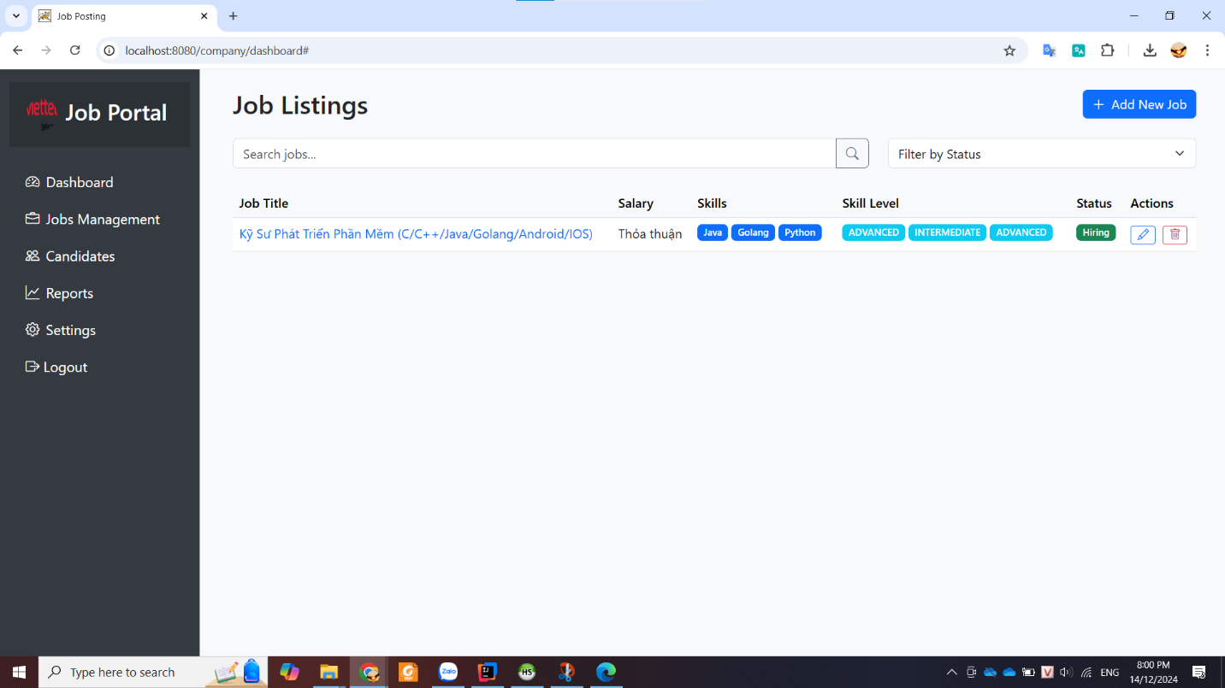

* 1. Quản lý ứng viên

Sau khi đăng tuyển người dùng có thể quản lý các ứng viên đã ứng tuyển như xem thông tin, tìm kiếm, v.v.



* 1. Gửi thông báo cho ứng viên

Người dùng có thể gửi email mời ứng viên đến phỏng vấn với nội dung có sẵn và người dùng có thể tùy chỉnh nội dung.



Email nhận được

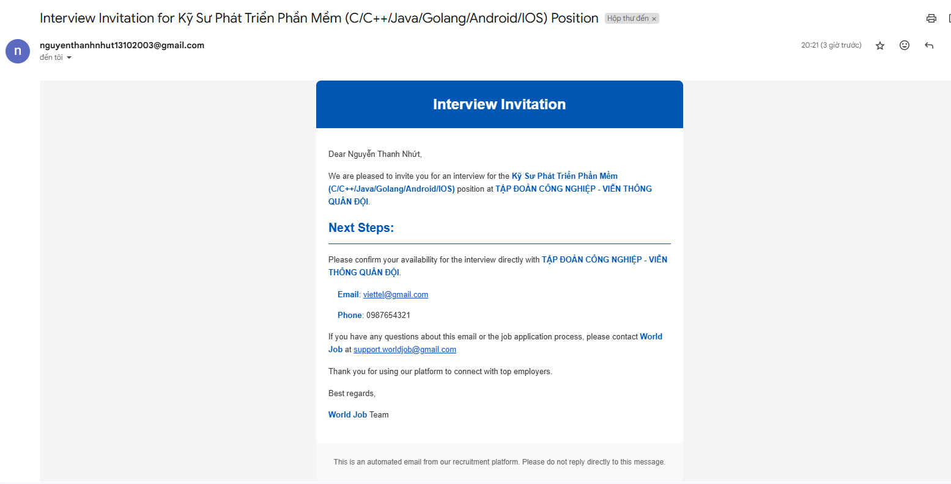

* 1. Gợi ý ứng viên

Hệ thống sẽ gợi ý các ứng viên phù hợp dựa vào mức độ phù hợp giữa công việc và kỹ năng của ứng viên.

